Estimados Sres. Miembros del Ayuntamiento,
Nos ponemos en contacto con ustedes para informarles de que el servicio móvil de nueva generación 4G y 5G sobre las bandas de frecuencia de 700 y 800 MHz de los principales operadores móviles se encontrará disponible en su localidad próximamente. En nuevas comunicaciones, les informaremos del inicio de este servicio.
La tecnología prestada sobre estas bandas de frecuencia, anteriormente utilizada por la Televisión Digital Terrestre (TDT), permite ofrecer una mejor cobertura en interiores y la mayor extensión de cobertura posible.
Estas redes llegan para mejorar la velocidad de conexión a internet, servicios de televisión, video y música bajo demanda, así como decenas de nuevos servicios que verán la luz en los próximos años para aprovechar el gran potencial de la tecnología.
La prestación de los servicios móviles en estas bandas de frecuencia puede conllevar la aparición de determinadas afectaciones en la recepción de la señal de TDT de los usuarios de su localidad, debido a que se utilizaban anteriormente para el servicio de televisión.
Para solventar dichas afectaciones, en caso de llegar a producirse, los operadores móviles han confiado en nuestra empresa, llega700, para resolver cualquier tipo de afectación que pueda producirse a cualquier usuario de TDT y en cualquier punto del territorio nacional que se vea afectado por este motivo.
Con tal fin, hemos habilitado un teléfono de atención gratuito al que pueden recurrir todos los usuarios que necesiten solicitar la actuación en sus instalaciones para la solución de las afectaciones y, de este modo, que pueda restablecerse el servicio TDT con total normalidad.
A estos efectos, les informamos que el número de atención gratuito para los ciudadanos es el siguiente:
900 833 999

Y la página web con toda la información al respecto es:
www.llega700.es

Una vez iniciada la prestación del servicio mencionado, en ese número de teléfono se atenderá cualquier solicitud de solución de afectación que presenten sus vecinos.
Tras la notificación de la afectación por parte de sus vecinos, un técnico cualificado se desplazará donde se haya detectado la afectación y procederá a realizar las labores de acondicionamiento necesarias para solventarla. Todo ello sin coste alguno para ellos.
Reciba un cordial saludo,
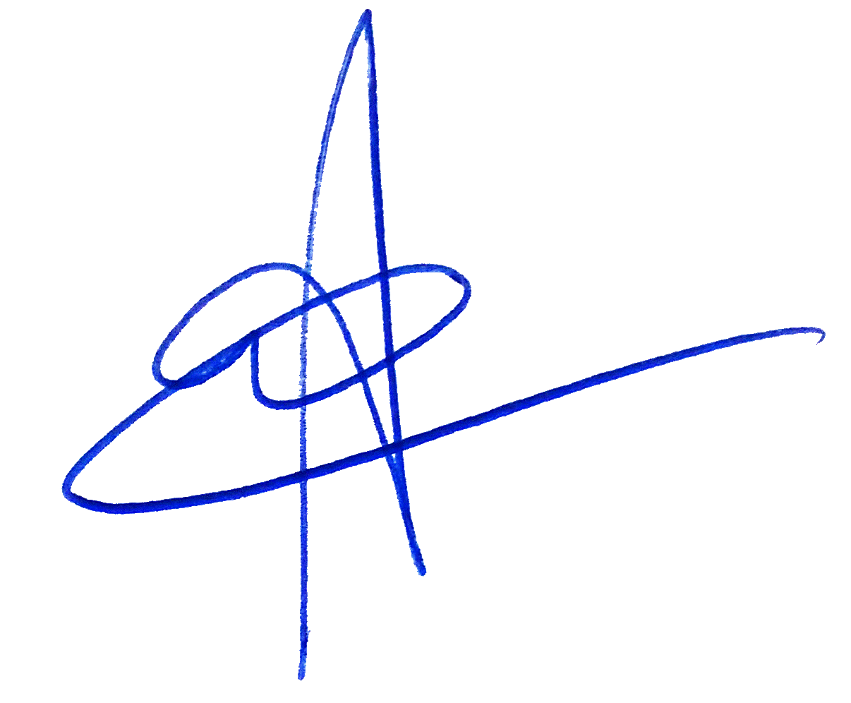

Fdo.: Javier Fernández Quintas
Director de Proyecto llega700

Datos de contacto para Ayuntamientos:
e-mail: ayuntamiento@llega700.es
Teléfono: 900 831 902

